TY25直流电动、发电多功能装置
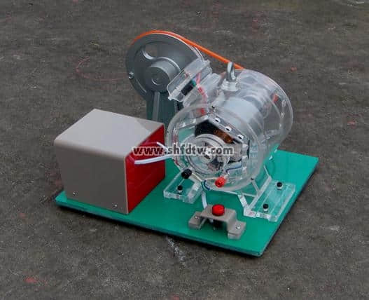
本产品由透明高级有机玻璃制造而成，美观、直观内部结构
主要由电机外壳、支架、皮带轮、指示灯、变电仪、定子、绕组转子等部分组成
特点：透明了解内部原理
运转、提高学生的操作兴趣
两种功能在一台设备完成减轻成本
结构：本装置由透明有机玻璃电机外壳
转子、定子、变电仪、轴承、支架、皮带轮、指示灯等组成
规格：350*320*230mm

